Tema 3: Introducció

La Ciutat Medieval
Entre els segles XII i XIV, gràcies a les millores de l'agricultura i a l'augment de la població, es va iniciar a Europa un desenvolupament econòmic que va afavorir el renaixement de les ciutats i de la vida urbana.
Les ciutats es van convertir en uns centres de producció artesana i d'intercanvi de productes; per això la burgesia es va convertir en la classe social més pròspera (comerciants, artesans, banquers) i tenia el govern de les ciutats.
Els monarques van aprofitar el creixement d'aquesta burgesia per augmentar i consolidar el poder sobre la noblesa feudal.
Les ciutats van créixer, es van protegir amb muralles, es van omplir de palaus, s'hi van edificar esglésies i la catedral, mercats, etc. Un estil artístic nou, el gòtic, va permetre construir edificis més alts i molt esvelts.
A partir de mitjan segle XIV i durant una bona part del XV a Europa es va produir una crisi econòmica i social generalitzada que va afectar tant el camp com la ciutat.

1. La recuperació de la vida urbana
Des de la darreria del segle XI el final de les grans invasions, la disminució de les guerres senyorials i la introducció de certs avenços en les tècniques agrícoles van afavorir l'augment de la producció agrària i el creixement de la població a l'Europa occidental.
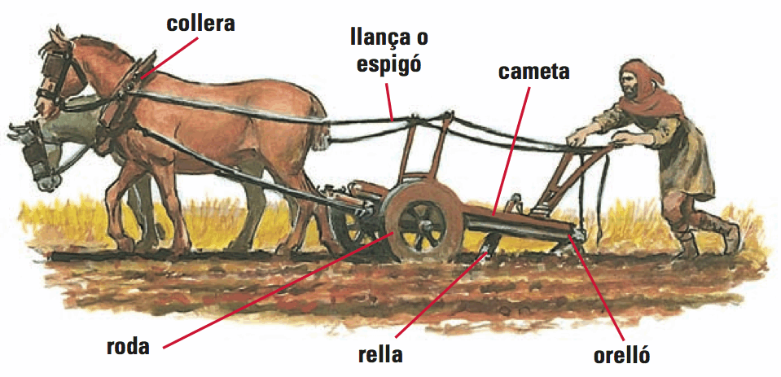
És per això que l'agricultura va generar uns excedents que es venien als mercats locals i comarcals. Així, l'augment dels intercanvis comercials va estimular el renaixement de la vida urbana.

Arada normanda.

1.1. Expansió agrària i creixement demogràfic
A partir del segle XI a l'Europa occidental es van introduir una sèrie d' innovacions tècniques en l'agricultura:
- Noves tècniques de conreu, com la rotació triennal, que només deixava un terç de la terra en guaret, i l'ús dels fems dels animals com a adob.
- Uns nous instruments agrícoles, com l'arada normanda o d'orelló, la collera i l'ús de ferradures en els cavalls, van millorar el rendiment de la força dels animals de tir (cavalls o bous) a l’hora de fer les tasques del camp. També l'ús de molins (d'aigua o de vent) va simplificar la feina de moldre el gra.
Entre els segles XII i XIV l'aplicació d'aquests avenços va comportar un augment de la productivitat (més producció per superfície conreada) en una bona part de l'Europa occidental.
L'increment de la producció agrícola va permetre millorar l'alimentació de la població, i això va fer que augmentés la resistència a les malalties. Aquest canvi va ser causa d'un augment de la població: Europa va passar de 45 milions d'habitants al segle XII a uns 75 milions al segle XIV.
El desenvolupament demogràfic va provocar la necessitat de trobar noves terres. Per ampliar la superfície de conreu els pagesos van repoblar antigues terres abandonades i en van artigar de noves. El resultat fou un increment de la producció agrària.

1.2. Les ciutats, nous centres econòmics
La millora de l'agricultura va estimular la revitalització de les ciutats o la creació de noves. Els agricultors, que produïen més del que necessitaven per al consum, van generar un excedent d'aliments i de primeres matèries.
Els agricultors, i sobretot els nobles i els eclesiàstics, propietaris de terres, van buscar mercats per poder-hi vendre aquests productes, i els van trobar a les florents ciutats europees. Allí intercanviaven els excedents agrícoles per productes artesans urbans.
A més, el creixement de la població va fomentar l' emigració d'una part dels pagesos a les ciutats, on trobaven més llibertat personal i algunes oportunitats per millorar la classe de vida.

Descobreix… Les ciutats medievals
El renaixement de les ciutats va començar a partir del segle XI, en què la pau relativa propiciada per la fi de les grans invasions va permetre que, al voltant de les abadies, dels castells i de les petites ciutats, s'hi anessin formant alguns nuclis nous en què es feien intercanvis comercials.
Aquests nous enclavaments van sorgir en urbs ja existents o bé van ser l'origen de ciutats noves, o burgs, d'on prové la denominació de burgesos aplicada als seus habitants. Els burgs eren més importants si estaven situats en una cruïlla de camins, a prop d'un riu o a prop d'un port.

Com eren les ciutats
Les ciutats medievals estaven protegides per muralles, que s'anaven ampliant a mesura que la ciutat creixia. L'interior del recinte emmurallat era atapeït i laberíntic i no hi havia cap ordenació del pla urbà.
El centre solia ser una plaça, al voltant de la qual se situaven els edificis més importants: l'ajuntament, el mercat, l'església principal o la catedral, etc.
Una bona part de l'espai l'ocupaven els habitatges, amb pati o amb hort, però també hi havia hospitals, escoles, hostals i molts edificis religiosos (esglésies i convents). Els nobles, i de vegades també els monarques, s'hi van fer construir palaus luxosos per tenir residència a la ciutat.
Els carrers eren estrets, bruts, sense empedrar i sense voreres. La majoria de les ciutats medievals no tenien clavegueram.
La precarietat de la higiene urbana i la proliferació de les puces i les rates van afavorir la difusió de malalties (còlera, tifus, pesta...). Els incendis també eren freqüents, perquè s'utilitzava fusta en la construcció dels habitatges; a més, es propagaven fàcilment per la proximitat entre les cases.

2. Les activitats urbanes: l'artesania i el comerç

2.1. Els artesans i els gremis
La ciutat medieval es va convertir en un centre de producció d'objectes manufacturats. Els artesans d'un mateix ofici s'agrupaven per carrers, que rebien el nom de l'activitat que s'hi feia: assaonadors, argenters, teixidors, tintorers, etc. Molts d'aquests noms han pervingut fins a l'actualitat en moltes de les nostres ciutats i poblacions.
El treball artesà s'organitzava en tallers petits, el propietari dels quals era el mestre artesà, que disposava d'eines pròpies. Era un treball manual, i al mateix taller, que era també habitatge, s'hi feia tot el procés de producció.
Els artesans de cada ciutat s'organitzaven per protegir-se de la competència dels artesans d'altres llocs i per garantir el bon funcionament de la producció. Per aquest motiu, els artesans de cada ofici s'agrupaven en gremis, estructurats de manera jeràrquica: aprenents, oficials i mestres artesans.
El gremi es preocupava de mantenir el compliment d'una sèrie de normes: ningú podia fer el seu ofici en una ciutat sense permís del gremi, i tots els mestres artesans havien de treballar les mateixes hores i fer servir el mateix tipus d'eines. El gremi també controlava la qualitat dels articles i el preu final.

2.2. Fires i mercats
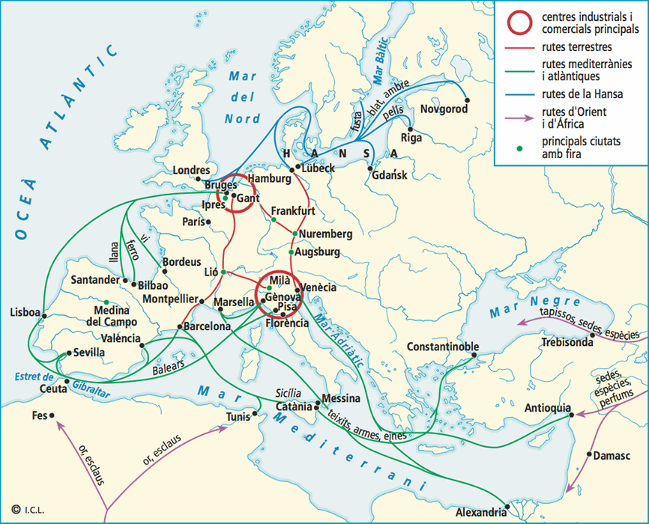
Una funció essencial dels nuclis urbans era acollir el mercat, al qual acudien els pagesos de la zona per intercanviar-hi productes agrícoles per manufactures.
Algunes ciutats van assenyalar uns dies determinats per fer-hi mercat i van decretar lleis per protegir els mercaders. Així van sorgir les fires, uns mercats periòdics de gran magnitud on es compraven i es venien grans quantitats de productes.

2.3. Les grans rutes del comerç
Per a les distàncies llargues, el comerç marítim va adquirir més importància que el terrestre, perquè els vaixells tenien més capacitat de càrrega i eren més ràpids.
La primera gran ruta marítima es va obrir al Mediterrani. Ciutats com Venècia, Gènova, Marsella, Barcelona i València comerciaven amb els ports de l’Orient Mitjà i amb l'Imperi Bizantí. Importaven productes de luxe (seda i espècies) i exportaven teixits, armes i eines.
Una segona ruta fou la de l' Atlàntic i el Bàltic (la Hansa): anava des de Lisboa i els ports castellans del Cantàbric fins als del mar Bàltic. S'hi transportava llana, vi, pells, fusta i blat. Aquests productes convergien a les ciutats dels Països Baixos (Bruges, Gant...).

3. La societat urbana

3.1. L'aparició de la burgesia

El creixement de les ciutats va transformar la societat feudal, perquè els reis, els nobles i els eclesiàstics atorgaven als seus habitants llibertat personal i una sèrie de drets, com el de celebrar mercats, establir el seu govern, etc. Això va permetre la formació d'un nou grup social no privilegiat, la burgesia, que es dedicava a fer feines artesanes i al comerç que no depenien de cap senyor feudal.
La base de la seva riquesa eren els diners que cobraven per la feina, per la venda dels seus productes o pels beneficis que generaven els seus negocis. Segons la riquesa, es fa distinció entre alta burgesia, formada per grans comerciants i banquers, i petita burgesia, que incloïa els mestres artesans i els petits comerciants.
A més dels burgesos, a les ciutats medievals hi vivien senyors nobles i eclesiàstics que, atrets per la riquesa i l'activitat de la ciutat, hi fixaven la residència (palaus, convents, esglésies).
També vivien a les ciutats uns altres grups socials, integrats per gent humil: oficials i aprenents dels gremis, criats, gent sense ofici i pidolaires. També s'hi establiren minories, com els jueus, molts dels quals eren artesans, prestadors o metges, i s'agrupaven en barris separats: els calls, també anomenats aljames i jueries.

3.2. El govern de les ciutats
Al primer moment les ciutats van formar comunes o assemblees de tots els veïns per organitzar-ne el govern. Posteriorment elegien magistrats, que s'encarregaven de les finances, l'ordre i la justícia, dirigits per un batlle. L'ajuntament era l'edifici on es reunien i on guardaven el segell, l'escut d'armes o estendard, l'arxiu i el tresor de la ciutat.
Amb el temps el govern de les ciutats va anar passant a les mans de les famílies més riques de comerciants i banquers, que de vegades estaven emparentats amb la noblesa urbana i van constituir un grup privilegiat, el patriciat urbà.

3.3. La cultura urbana
Als segles X i XI a l'Europa occidental llegir i escriure era una feina reservada als clergues, als funcionaris reials i a alguns mercaders rics. Però al llarg del segle XII el millorament de les condicions econòmiques i el desenvolupament de la vida urbana van afavorir la il·lustració d'alguns nobles, especialment entre els burgesos que es dedicaven als negocis.
Aquesta necessitat de coneixements va potenciar a les ciutats el desenvolupament de les escoles, que depenien de l'Església o del govern de la ciutat. Ben aviat el desig dels estudiants i dels professors de poder aprendre i ensenyar sense el control de les autoritats religioses o municipals va donar lloc a unes corporacions anomenades universitats.

4. La consolidació del poder reial

4.1. Els reis volen el suport de la burgesia
Entre els segles X i XII la monarquia va exercir un poder escàs sobre el territori del seu regne. Els reis no podien imposar-se als senyors feudals, perquè no disposaven de prou recursos econòmics per mantenir l'exèrcit o l'administració de tot un regne.
A partir del segle XII els monarques van aprofitar el creixement econòmic i la puixança de la burgesia per intentar imposar la seva autoritat sobre la noblesa feudal i garantir la unitat i l'estabilitat del territori de la corona.
Els burgesos necessitaven una llibertat personal i una seguretat que els permetessin desenvolupar la seva activitat comercial per camins, mars i ciutats. Aspiraven també a dictar lleis pròpies, a elegir els seus jutges i a tenir govern local propi.
Alguns reis van donar suport als burgesos i els van oferir cartes de privilegis que els feien lliures, és a dir, no sotmesos a cap senyor feudal. També els van oferir monopolis comercials, permisos per obrir mercats i garanties per circular per tot el regne.
A canvi del suport i dels privilegis reials, els burgesos van facilitar als monarques recursos econòmics per a les lluites que tenien contra els nobles.

4.2. Les corts i els parlaments
A les reunions del consell o cort reial, format pels representants de la noblesa i del clero, es va acceptar que hi fossin presents els representants de la burgesia, primerament en ocasions extraordinàries i més endavant de manera regular. Convocant-los, el rei pretenia reconèixer la importància d'aquest estament en la societat medieval, però, sobretot, volia demanar-los subsidis, és a dir, aportacions en metàl·lic.
Les reunions del rei amb els tres estaments (noblesa, clerecia i burgesia) rebien el nom de corts o parlaments. En alguns regnes el poder de la burgesia a les corts era més gran que en uns altres. Per això, de vegades el monarca havia de satisfer les peticions dels burgesos i escoltar-ne els greuges abans de rebre'n les aportacions econòmiques.

4.3. Les guerres entre les monarquies europees
L'esforç d'algunes monarquies per consolidar el poder i establir un regne amb fronteres clares va originar nombrosos enfrontaments entre els monarques europeus.
El conflicte més greu fou el de la Guerra dels Cent Anys, que va enfrontar França i Anglaterra entre els anys 1337 i 1453. La guerra va començar arran d'un problema successori de la corona francesa i per la pretensió del monarca anglès de ser reconegut com a rei de França.
Els anglesos van ocupar durant anys una part del territori francès; però el conflicte va acabar amb la victòria de Carles VII de França.

5. La crisi de la Baixa Edat Mitjana (segles XIV i XV)

5.1. La fam, la guerra, la pesta
Al començament del segle XIV es va produir a Europa una crisi agrària a conseqüència d'un seguit de males collites, motivades per un clima desfavorable i pel conreu de terres de baixa qualitat a causa de les grans rompudes. La coincidència d'aquests factors va tenir com a conseqüència que la producció de blat va minvar molt i que la fam es va estendre per tot el continent.
A aquest primer problema se n'hi va afegir un altre: els danys que provocaven les guerres freqüents entre senyors feudals. Les terres on tenien lloc aquestes lluites o per on transitaven els exèrcits eren saquejades. A més, als boscos s'hi refugiaven bandolers, que augmentaven la inseguretat dels camins.
El període més dur va ser l'any 1347, en què l'anomenada Pesta Negra, que va assolar Europa, va afectar una població subalimentada i va provocar un increment important de la mortalitat.

5.2. Les revoltes dels pagesos

Jacquerie al segle XV. Els violents aixecaments dels pagesos van ser castigats durament per la noblesa.
El descens de la població va tenir efectes immediats al camp, on va començar a escassejar la mà d'obra i moltes terres de conreu van quedar abandonades. Els senyors van veure com les rendes els disminuïen i, per compensar aquest desequilibri, van augmentar els impostos als serfs, van endurir les condicions de vida de la servitud i no els permetien abandonar les terres.
La manca d'aliments, la puja dels preus i l'empitjorament de les condicions de vida dels serfs van fer augmentar les tensions socials al camp. Arreu d'Europa es van estendre les revoltes dels pagesos, que van tenir un caràcter clarament antisenyorial, com les jacqueries a França.

5.3. Les revoltes urbanes
La crisi va arribar també a les ciutats, on la mortalitat va ser encara més alta que a les zones rurals. L'escassetat i l'encariment dels aliments, el descens de l'activitat artesana i la reducció del comerç van arruïnar molts artesans i comerciants i van provocar que la pobresa es fes general entre les classes populars.
Davant l' augment de la misèria, els grups més desfavorits van exigir una sèrie de millores (augment dels sous, dret a treballar) i també un accés més gran als càrrecs municipals, que el patriciat urbà monopolitzava.
Les revoltes es van escampar per un gran nombre de ciutats europees (Gant, Florència, París, Barcelona) i sovint anaven acompanyades d'assalts als barris jueus (pogroms, 1391). Totes aquestes revoltes van ser reprimides amb força pels nobles feudals, l'alta burgesia urbana i l'autoritat reial.

6. L'art gòtic. L'arquitectura

6.1. Les noves construccions urbanes
A partir del segle XII unes noves tècniques constructives van permetre crear un estil artístic nou: el gòtic. Des de França, on va néixer, es va difondre per Occident, on es van aixecar edificis més alts i lluminosos.
El desenvolupament de l'economia i l'augment de la població a les ciutats va originar la necessitat d'edificar noves construccions.
D'aquesta manera, les ciutats van veure sorgir nombrosos grups de picapedrers, paletes i fusters, dirigits per mestres d'obres i arquitectes, que van construir palaus per a nobles i mercaders, ajuntaments per al govern de la ciutat i llotges per als mercaders.
Però, per damunt de qualsevol altre edifici, a les ciutats medievals s'hi van aixecar grans catedrals i temples i catedrals, símbols del poder econòmic i de la fe dels seus habitants.

6.2. Les catedrals i les esglésies gòtiques
Les característiques principals de l'arquitectura gòtica són:
- Utilització d'un nou tipus d' arc, més alt i lleuger, que, per la forma, rep el nom d' arc apuntat o ogival.
- Un tipus nou de volta, anomenada també ogival. Estava formada per trams separats per arcs ogivals. Cada tram l'integraven dos arcs encreuats que descansaven damunt quatre punts de suport, en columnes o pilars.
- Amb la nova volta s'elevava l'alçada de l'edifici i es distribuïa més bé el pes de la coberta, perquè no descansava directament damunt els murs. Això permetia obrir als murs grans finestrals, que eren adornats amb vidrieres de colors o vitralls.
- Per contenir la força de les voltes, als murs exteriors s'utilitzava un sistema complex d' arcbotants i de contraforts, que repartien el pes i reforçaven els murs. Com a decoració es feien servir pinacles, que remataven els contraforts i es coronaven amb fletxes.
- La portalada gòtica va heretar els elements bàsics del romànic: grans arquivoltes decorades amb estàtues, un timpà a l'espai central i una porta adovellada dividida en dues entrades. No obstant això, la profusió d'elements decoratius li conferia una aparença més complexa, i l'alçada superior dels arcs la feia molt més esvelta.
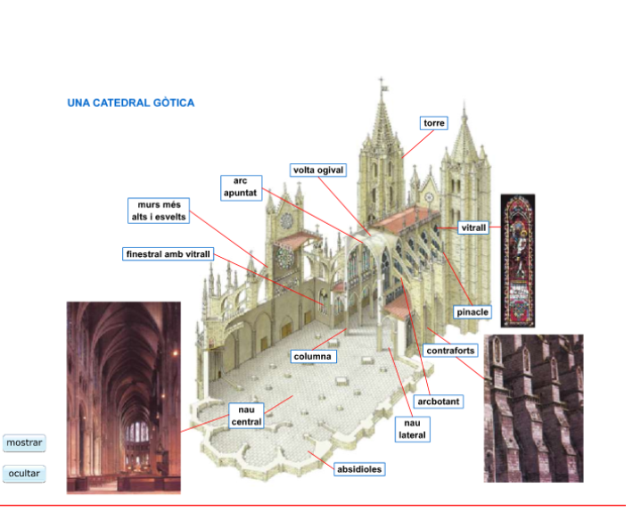
- La planta va continuar sent, essencialment, de creu llatina, amb un dels braços llarg i els altres curts (transsepte).

7. L'escultura i la pintura gòtiques

7.1. L'escultura
L'escultura gòtica s'utilitzava bàsicament per decorar les façanes de les esglésies. Uns altres elements constructius eren les gàrgoles, que servien per evacuar l'aigua de la pluja que queia a la teulada.
A partir del segle XIV l'escultura es va independitzar de l'arquitectura i es va mostrar en retaules que decoraven les esglésies o en monuments funeraris.
L'escultura gòtica era molt més realista, que la romànica, tant pel que fa als vestits com a la representació del rostre humà. En alguns casos, com a les figures de les tombes, les escultures eren el retrat de la persona que representaven.
Van començar a esculpir-se imatges exemptes que representaven reis o personatges importants i també es va dotar els personatges amb la sensació de moviment i se'ls va atorgar un volum que no existia en l'art romànic. Les escultures formaven escenes.
Finalment, mentre que la majoria de les escultures romàniques són d'autor desconegut, moltes de les escultures o dels retaules gòtics són d'autors coneguts. A Espanya són importants les obres de Pere Joan, Pere Oller, Guillem Sagrera i Gil de Siloé.

7.2. La pintura
La pintura gòtica mostra la preocupació per aspectes nous, com la representació de la profunditat, l'estudi anatòmic dels personatges, la descripció minuciosa i detallista de la vida quotidiana, la representació dels sentiments i una nova valoració de la llum i del color.
A la pintura gòtica s'hi plasma la realitat; per aquesta raó, tot i que els temes dels quadres eren essencialment religiosos, els personatges que hi ha representats són retrats fidels dels homes i de les dones de l'època.

Retaules i miniatures
L'estructura de les noves esglésies gòtiques, on se substituïa una part dels murs per grans finestrals, va fer que es reduís l'espai que el romànic concedia a la pintura.
Això va comportar la generalització de la pintura sobre fusta ( taules i retaules), que ocupava principalment l'absis central del temple, darrere l'altar.
Les taules gòtiques solien ser encarregades per l'Església, per altres institucions (governs municipals, gremis) i per nobles o burgesos que volien demostrar així la seva religiositat. Sovint la figura del donant era representada en un racó de la pintura.
En aquesta època van ser també importants les miniatures que adornaven els llibres sagrats, les cròniques i els relats.

